

*Национальный исследовательский университет ИТМО   
(Университет ИТМО)*

*Факультет систем управления и робототехники*

Дисциплина: Введение в профессиональную деятельность

**Отчет по лабораторной работе №4.**

Студент:

*Евстигнеев Дмитрий*

Группа: *R3242*

Преподаватель:

*Перегудин А.А.*

Санкт-Петербург

2021

# **Цель работы**

Познакомиться с концепцией ПИД-регулятора. Получить опыт настройки его параметров, решив определенную задачу управления для мобильного робота с дифференциальным приводом.

# **Материалы работы**

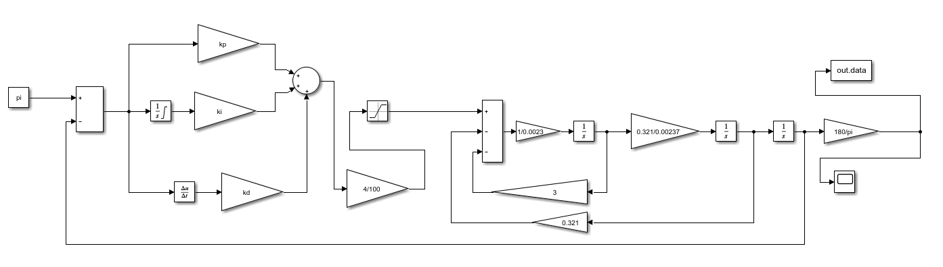

Рисунок . Модель для симуляции

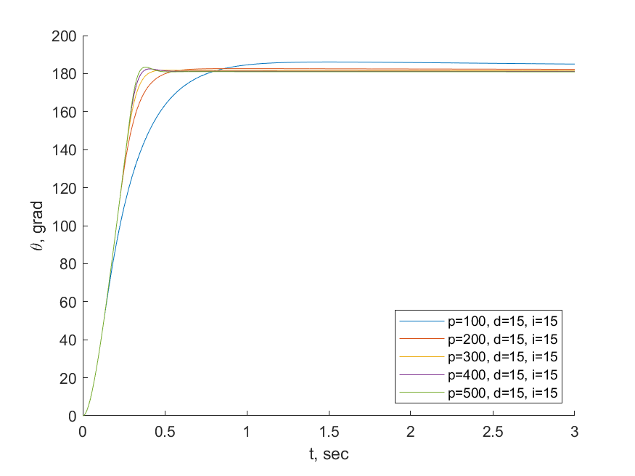

Рисунок 2 Сравнение различных значений для P-составляющей

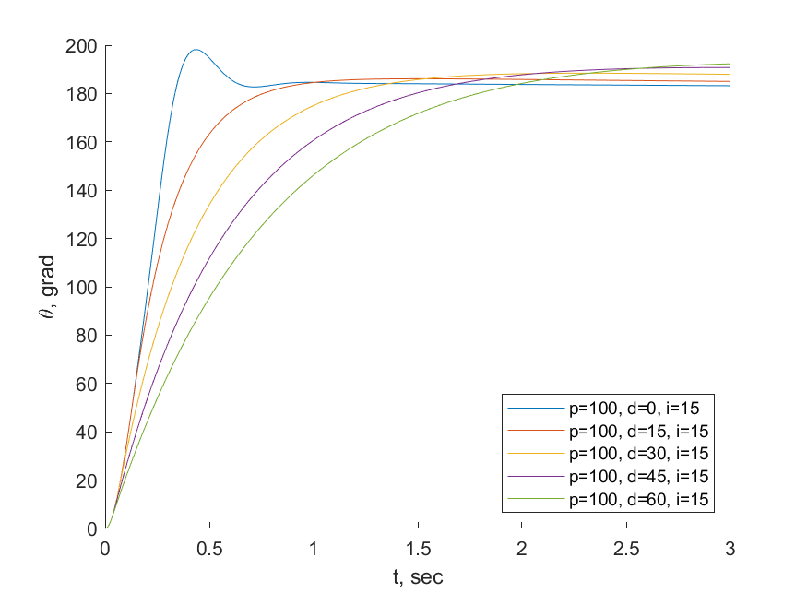

Рисунок 3 Сравнение различных значений для D-составляющей

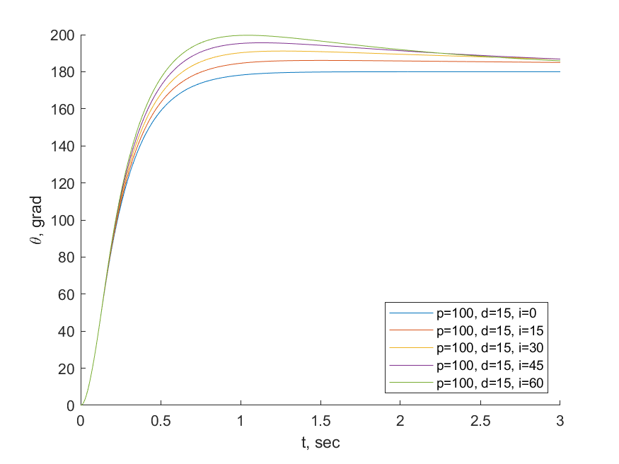

Рисунок 4 Сравнение различных значений для I-составляющей

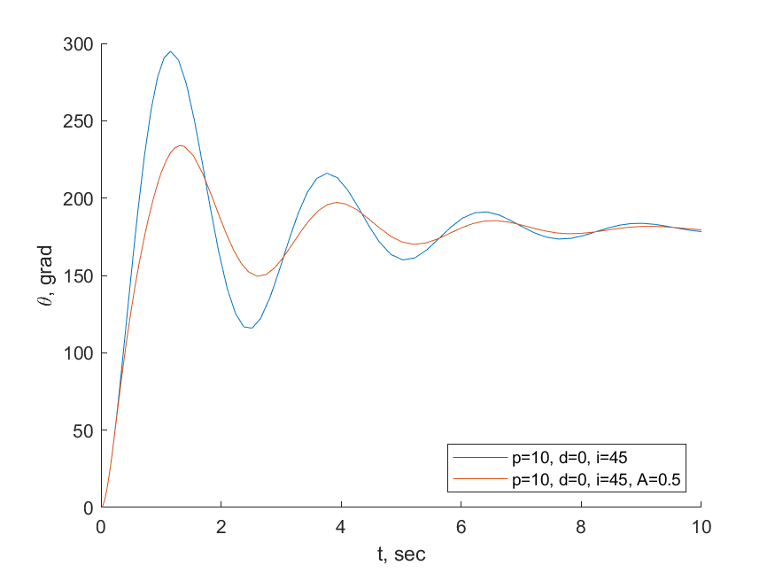

Рисунок 4 Модель, демонстрирующая пользу ограничения интеграла

# ***Вывод***

1. В ходе работы был реализован принцип работы ПИД-регулятора на примере базовой конструкции и подобраны коэффициенты пропорциональной, интегральной и дифференциальной части, используемые в ПИД-регуляторе.
2. Для различных параметров регулятора были найдены численные значения времени переходного процесса, перерегулирования и установившейся ошибки.
3. В ходе анализа данных величин было определено, что:
   1. При увеличении коэф. пропорциональности уст. ошибка падает, а перерегулирование возрастает
   2. При увеличении коэф. интегральной части перерегулирование возрастает, так же как и время переходного процесса
   3. При увеличении коэф. дифференциальной части перерегулирование возрастает, но время процесса увеличивается.